Заседание коллегии Министерства финансов
Удмуртской Республики
17 марта 2016 года

доклад
Обеспечение открытости бюджетных данных в Удмуртской Республике за 2015 год

Уважаемые члены коллегии!
Уважаемые коллеги, приглашенные!

Обеспечение открытости и публичности бюджетного процесса – это оно из приоритетных направлений бюджетной политики.
В республике проводится комплекс мер, направленных на обеспечение открытости и прозрачности общественных финансов, создание механизма общественного контроля за деятельностью органов государственной власти и органов местного самоуправления по использованию бюджетных средств.
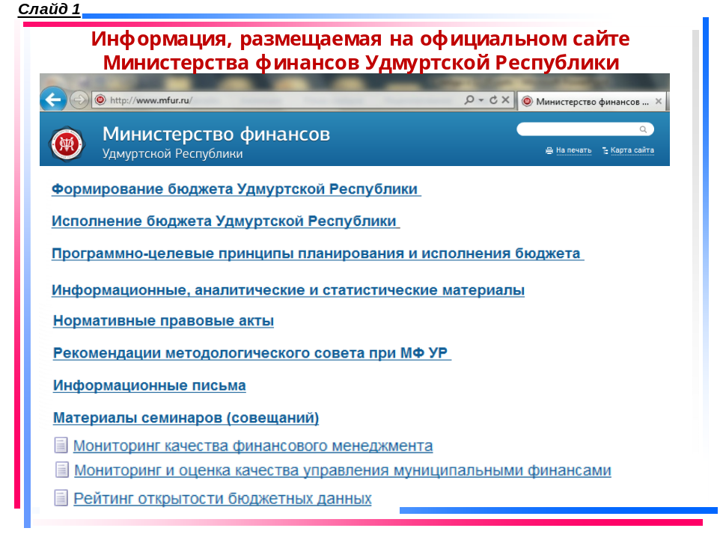

На официальном сайте Министерства финансов размещается актуальная информация по вопросам осуществления бюджетного процесса.
Регулярно публикуется статистическая и аналитическая информация о состоянии региональных и муниципальных финансов, результаты финансового менеджмента государственных органов и мониторинга качества управления муниципальными финансами.
Учитывая, что публичная доступность информации о бюджете в конечном итоге повышает доверие общества к органам государственной власти, Министерство финансов стремится расширить круг потенциальных пользователей бюджетной информации и повысить ее доступность.
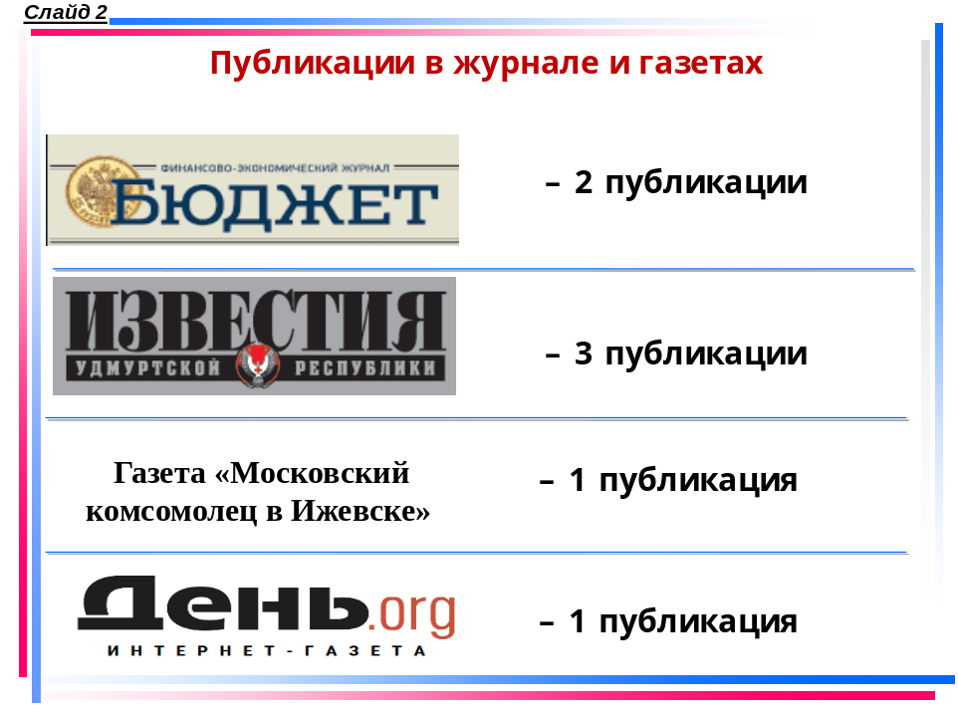
В 2015 году в журнале «Бюджет», в республиканских газетах «Известия Удмуртской Республики», «Московский комсомолец в Ижевске», в интернет-газете «День» размещено 7 публикаций, раскрывающих наиболее актуальные темы бюджетной политики республики.
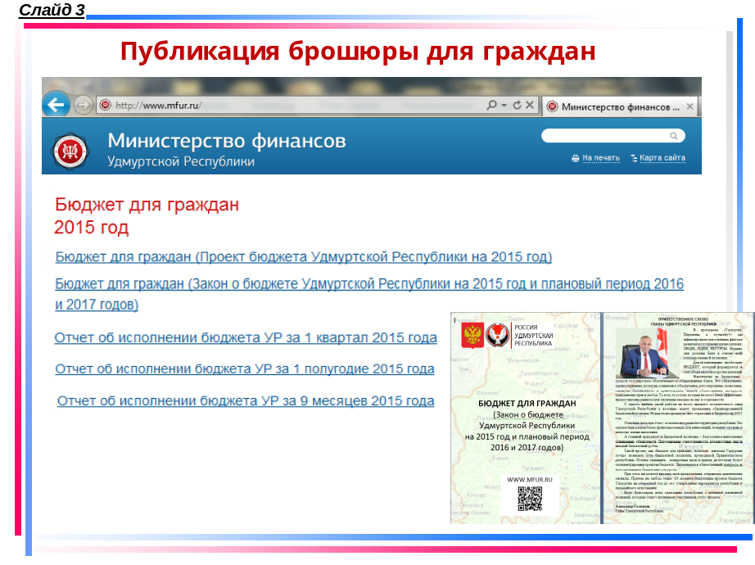
Одним из инструментом расширения практики общественного участия в повышении открытости общественных финансов остается «Бюджет для граждан».
В течение года были разработаны и представлены брошюры «Бюджет для граждан» ко всем основным этапам бюджетного процесса.
Ежегодно брошюра совершенствуется, растет её информационное наполнение.
Особое внимание уделяется наглядности представленной информации. При разработке каждой новой брошюры используются лучшие практики субъектов Российской Федерации и муниципальных образований.
Аналогичные разделы созданы на официальных сайтах государственных органов и муниципальных образований республики со ссылками на информацию по исполнению бюджетов, достигнутых результатах использования общественных финансов.
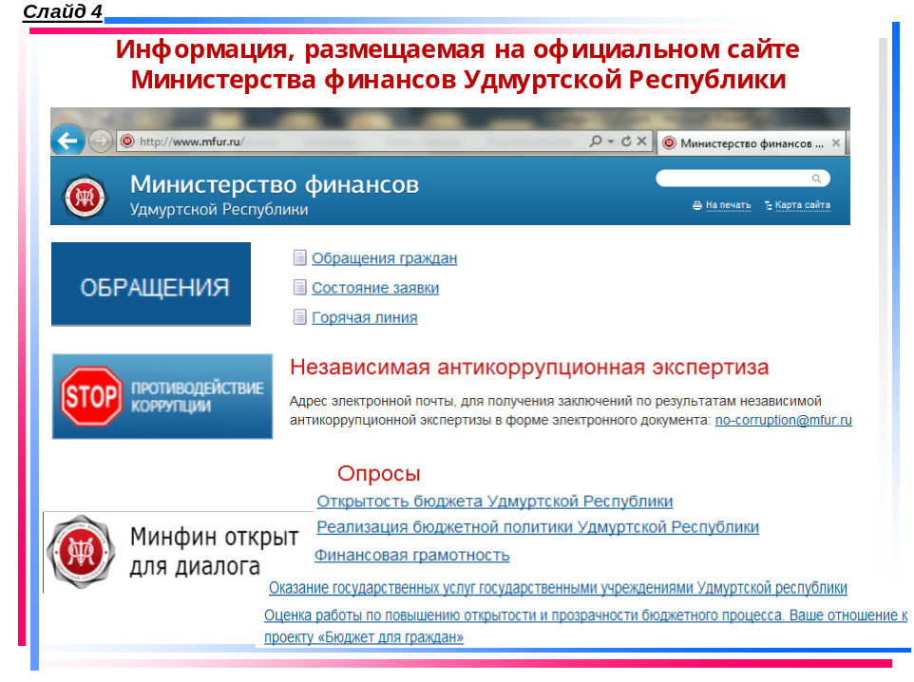
В республике созданы условия для обеспечения интерактивного взаимодействия граждан и организаций с органами государственной власти и органами местного самоуправления в целях предоставления бюджетной информации.
На официальном сайте Министерства финансов продолжают работать «механизмы обратной связи». Кроме раздела «Бюджет для граждан» ими служат специализированные разделы:
- «Обращения»,
- «Противодействие коррупции»,
- «Минфин открыт для диалога».
В 2015 году размещено более 200 публикаций и нормативных актов, характеризующих бюджетный процесс в Удмуртской Республике и деятельность министерства по реализации бюджетной политики.
Регулярно размещается информация о проведении общественных опросов граждан по бюджетной тематике. Опросы общественного мнения проводятся в разделе «Минфин открыт для диалога». По результатам проведенных опросов размещаются отчеты. В 2015 году проведено 5 опросов общественного мнения по бюджетной тематике. Общее количество участников опросов составило 1881 человек.
Кроме того, на сайте Министерства финансов существует возможность направлять обращения и вопросы, посвященные бюджетной тематике, что обеспечивает обратную связь с населением.
Размещен большой раздел информации, посвященный совершенствованию системы внутреннего государственного финансового контроля в Удмуртской Республике. Опубликованы планы и информация о результатах проведенных контрольных мероприятиях, а также данные о принятых мерах органами исполнительной власти и местного самоуправления по устранению выявленных нарушений.
Создан и продолжает свою работу Общественный совет при Министерстве финансов Удмуртской Республики. Заседания Общественного совета по вопросам организации и совершенствования бюджетного процесса проводятся ежеквартально. В 2015 году состоялись 4 заседания. Члены Общественного Совета принимают активное участие в реализации проекта «Бюджет для граждан».
Протоколы заседаний и информация об Общественном совете размещены на официальном сайте Министерства финансов.
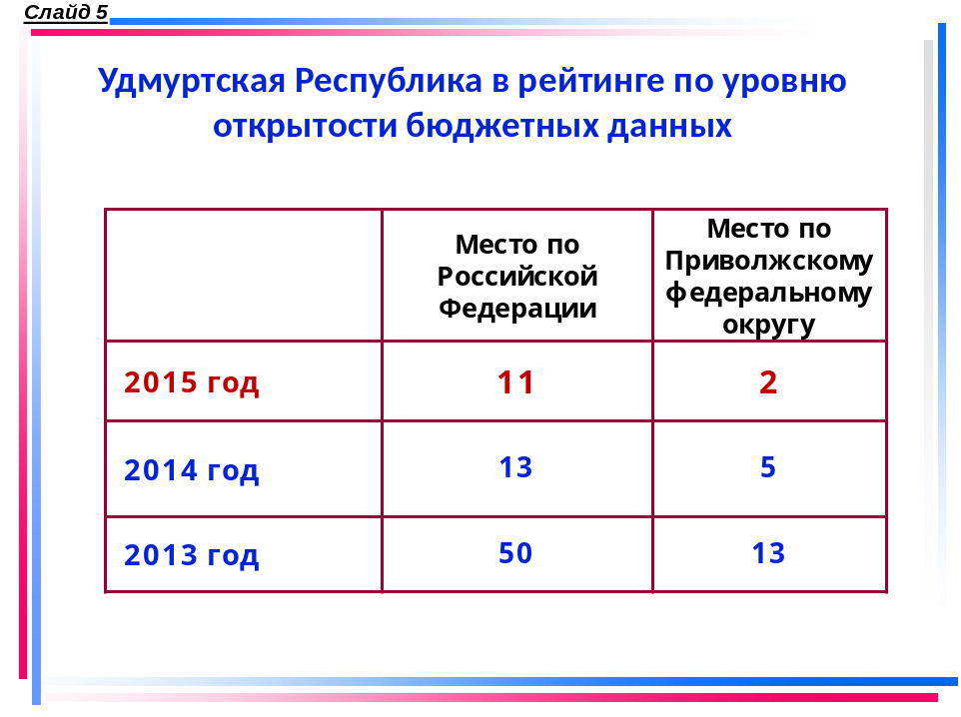
Реализованный комплекс мероприятий по обеспечению публичности и открытости бюджетного процесса в сети «Интернет» позволил Удмуртской Республике значительно подняться в рейтинге по уровню открытости бюджетных данных, проводимом Министерством финансов Российской Федерации. По итогам рейтинга за 2015 год, Удмуртская Республика заняла 2 место среди субъектов Приволжского федерального округа и 11 место среди всех субъектов Российской Федерации.
Справочно: В 2013 году Удмуртия была на 13 и 50 местах соответственно.
С целью дальнейшего повышения доступности и полноты представления информации о бюджете и бюджетной системе нами разработана методика проведения мониторинга и составления рейтинга открытости деятельности государственных органов Удмуртской Республики по управлению общественными финансами. Методика утверждена приказом Министерства финансов Удмуртской Республики от 16 ноября 2015 года №250.
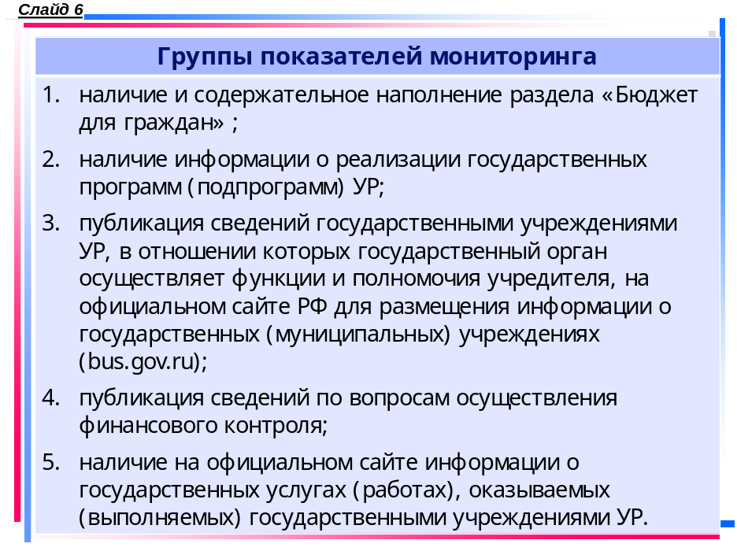
Показатели мониторинга сгруппированы по пяти направлениям.
- это содержательное наполнение раздела «Бюджет для граждан»,
- наличие информации о реализации государственных программ,
- публикация сведений по государственным учреждениям на официальном сайте bus.gov,
- публикация сведений по вопросам осуществления финансового контроля,
- а также наличие информации о государственных услугах, оказываемых государственными учреждениями.
Направления представлены на слайде.

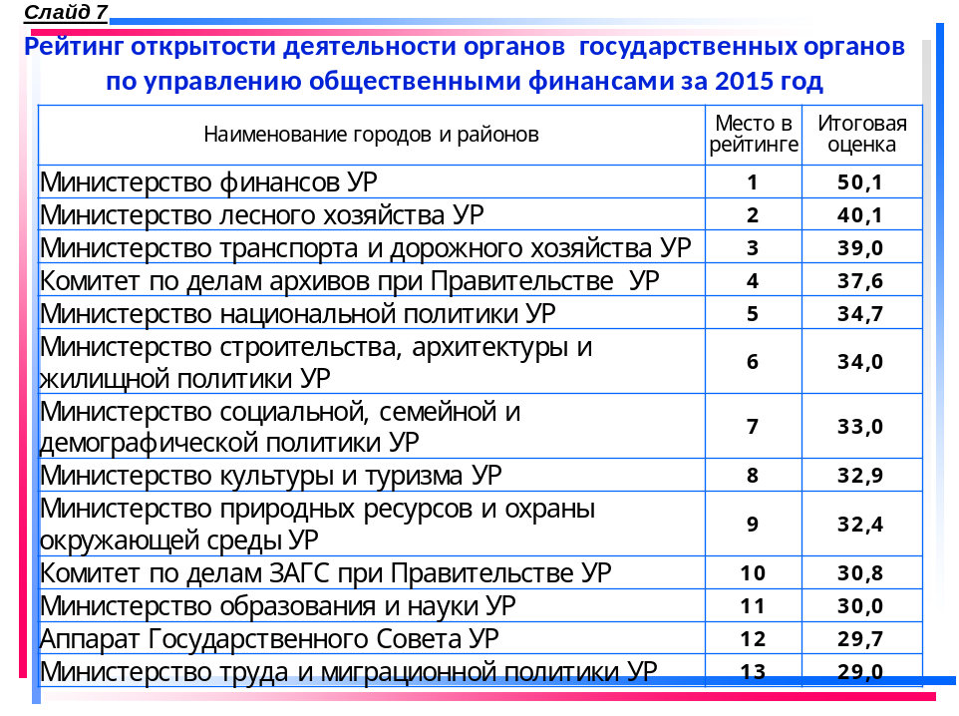
По результатам мониторинга за 2015 год сформирован рейтинг открытости деятельности государственных органов Удмуртской Республики по управлению общественными финансами и размещен на сайте.
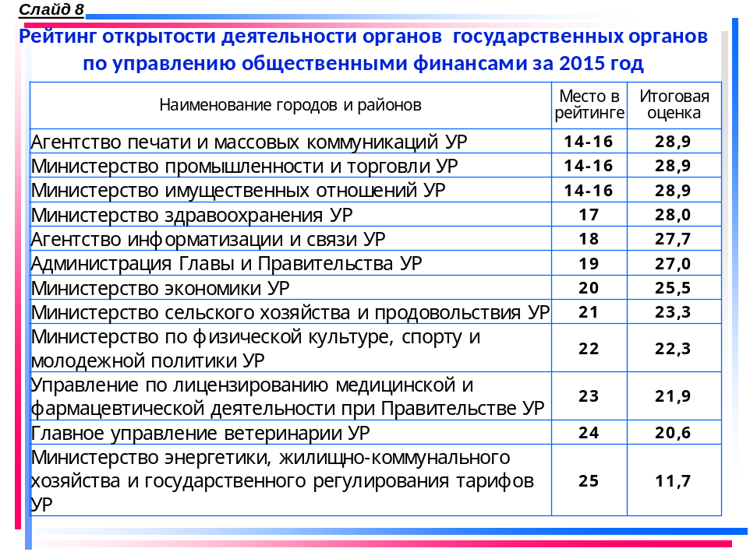
По итогам мониторинга готовятся информационные письма в адрес министерств и ведомств с рекомендациями о проведении мероприятий по улучшению показателей открытости.
Также, в республике проводится работа по обеспечению открытости бюджетного процесса в муниципальных образованиях.
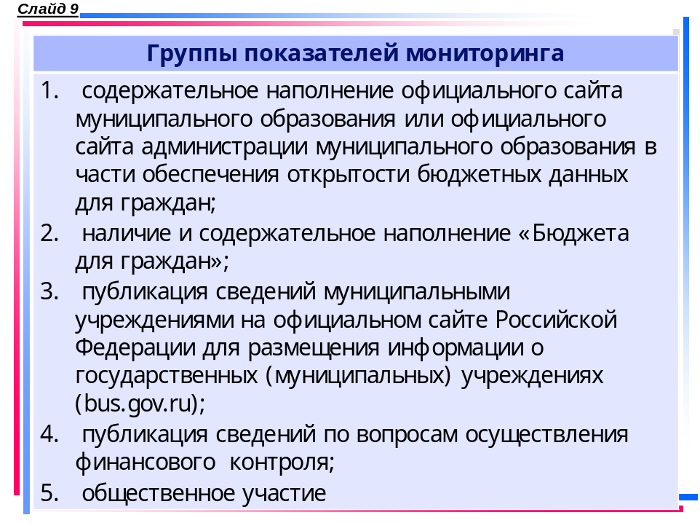
Методика проведения мониторинга и составления рейтинга открытости деятельности органов местного самоуправления Удмуртской Республики по управлению общественными финансами утверждена приказом Министерства финансов Удмуртской Республики от 3 ноября 2015 года №242.
Группы показателей мониторинга представлены на слайде.
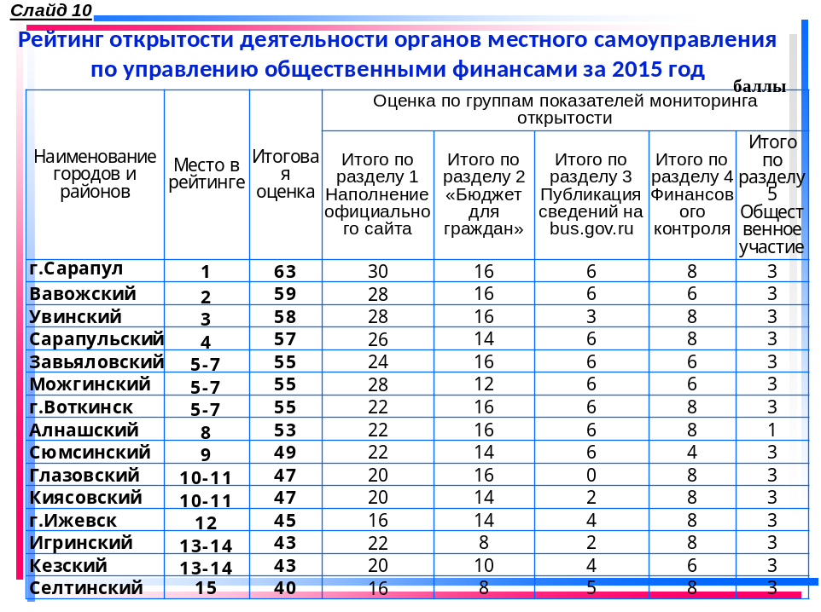
Рейтинг муниципальных образований в соответствии с полученной итоговой оценкой показателей размещен на сайте Министерства финансов Удмуртской Республики.
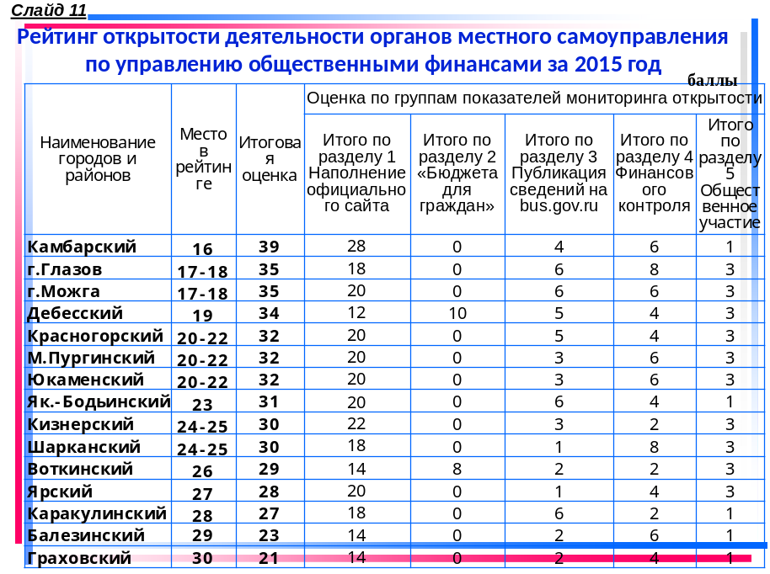
По итогам проведенных мониторингов выработан ряд рекомендаций общих для государственных органов и органов местного самоуправления по повышению прозрачности и открытости бюджетных данных.
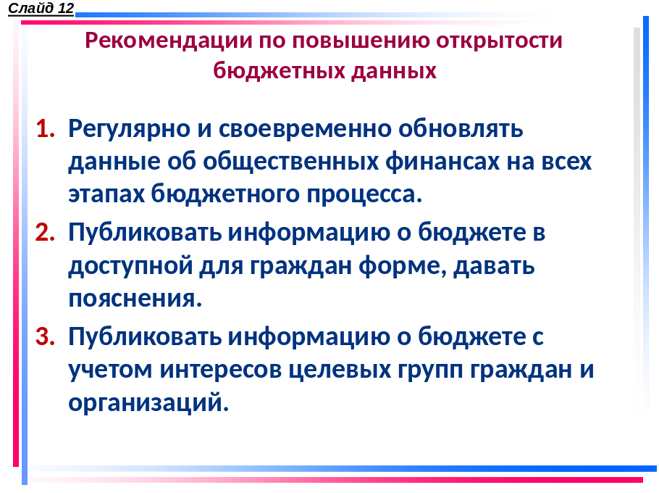
- Регулярно и своевременно обновлять данные об общественных финансах на всех этапах бюджетного процесса.
- Публиковать информацию о бюджете в доступной для граждан форме, давать пояснения. Тем самым увеличивать уровень заинтересованности и вовлеченности граждан в бюджетный процесс.
В работе предлагаем использовать Методические рекомендации по представлению бюджетов и отчетов об исполнении в доступной для граждан форме, утвержденные приказом Министерства финансов Российской Федерации от 22 сентября 2015 года №145н.
Кроме того, в разделе «Бюджет для граждан» на сайте Министерства финансов Удмуртской Республики размещен Доклад Министерства финансов Российской Федерации «О лучшей практике развития «бюджета для граждан» в субъектах Российской Федерации и муниципальных образованиях.
- Публиковать информацию о бюджете с учетом интересов целевых групп граждан и организаций. В составе такой информации предлагаем отражать сведения о численности граждан и организаций, входящих в целевую группу, объем бюджетных ассигнований, направляемых на ее поддержку и меры бюджетной поддержки в расчете на человека.
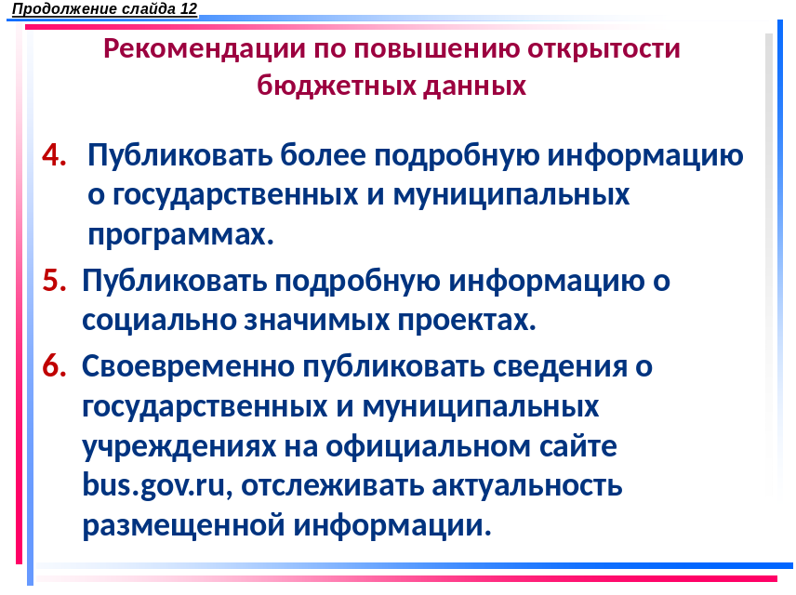
- Публиковать более подробную информацию о государственных и муниципальных программах. В состав информации о программах помимо перечня программ необходимо включать планы, отчеты о реализации программ, внесенные изменения в программу.
- Публиковать подробную информацию о социально значимых проектах.
- Своевременно и в полном объеме публиковать сведения о государственных и муниципальных учреждениях на официальном сайте bus.gov.ru, отслеживать актуальность размещенной информации.

Уважаемые коллеги!
Благодарю всех за совместную работу, профессионализм и хочу отметить, что реализуемый в республике комплекс мероприятий по обеспечению публичности и открытости бюджетного процесса в сети «Интернет» даст возможность широкому кругу жителей по новому взглянуть на результаты работы Правительства Удмуртской Республики, органов местного самоуправления, направленной на создание социальной инфраструктуры и улучшение качества жизни граждан, проживающих на территории Удмуртии.

Доклад окончен. Благодарю за внимание.

